Информационное сообщение о проведении торгов
«Продажа недвижимого имущества, расположенного в Воронежской области»

Выставляемое на продажу имущество: недвижимое имущество, расположенное в Воронежской области.
Сведения о продавце (собственнике) имущества:
ООО «Газпром трансгаз Москва».
Контактные лица: Захарова Ксения Валериевна, тел.: 8 (495) 817-02-57, адрес электронной почты: zakharova@gtm.gazprom.ru, Жаринов Анатолий Васильевич, тел.: 8 (495) 817-04-40, адрес электронной почты: a.zharinov@gtm.gazprom.ru, Серегина Надежда Юрьевна, тел.: 8 (495) 817-05-95 доб. 2-32-13, адрес электронной почты: n.seryogina@gtm.gazprom.ru
Все замечания и предложения по проведению конкурентной процедуры просим сообщать в ПАО «Газпром»: адрес электронной почты: inf@adm.gazprom.ru.
Организатор конкурентной процедуры: ООО ЭТП ГПБ официальный сайт: https://etp.gpb.ru, тел.: 8 (800) 100-66-22.
Контактное лицо: Юпенина Татьяна, тел.: 8 (495) 276-00-51 доб. 218, адрес электронной почты: t.yupenina@etpgpb.ru.
Дата проведения конкурентной процедуры: 21.06.2022 в 11:00 (время московское).
Дата и время начала приема заявок: 20.05.2022 c 10:00 (время московское).
Дата и время окончания приема заявок: 17.06.2022 до 18:00 (время московское).
Дата рассмотрения заявок: 20.06.2022 до 18:00 (время московское).
Наименование процедуры: продажа имущества посредством открытого аукциона в электронной форме.
Место проведения конкурентной процедуры: электронная торговая площадка
ООО ЭТП ГПБ: https://etp.gpb.ru.
Документация об аукционе в электронной форме размещается в сети Интернет на сайтах: ЭТП ГПБ: https://etp.gpb.ru; ПАО «Газпром»: https://www.gazpromnoncoreassets.ru; ООО «Газпром трансгаз Москва»: https://moskva-tr.gazprom.ru/noncore-assets.
Презентация объекта размещена на сайте ПАО «Газпром»: http://www.gazpromnoncoreassets.ru/ и на сайте ООО ЭТП ГПБ: https://etp.gpb.ru/.
Сведения об Имуществе:
Лот № 1: часть дома (инв. № 0082674) общей площадью 85,3 кв. м, назначение – нежилое, стены – кирпич, отопление газовое, водопровод, электричество, канализация (септик) требуют замены (фактически – отсутствуют), газ на консервации.
Земельный участок площадью 4981,00 кв. м, кадастровый номер 36:14:0260001:0014, предоставленный по договору аренды от 27.06.2007 № 1 на 49 лет с 27.06.2007 по 26.06.2056.
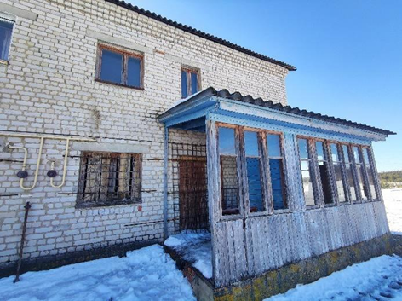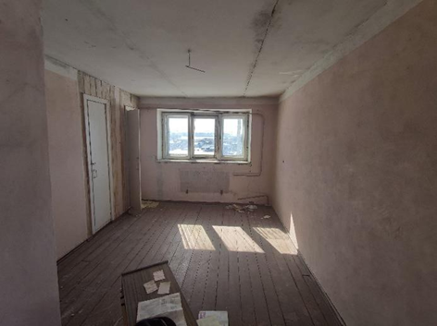

Место нахождения Имущества: Воронежская область, Лискинский район, с. Копанище, ул. Молодежная, д. 2-б, пом. 1.
Существующие обременения: отсутствуют.
Начальная цена предмета торгов: 1 074 498,00 (Один миллион семьдесят четыре тысячи четыреста девяносто восемь) рублей 00 копеек, с учетом НДС.
Шаг повышения цены: 5 % от начальной цены предмета торгов.
Размер задатка: 100 000,00 (Сто тысяч) рублей 00 копеек, НДС не облагается.

Лот № 2: часть дома (инв. № 0082675) общей площадью 69,3 кв. м, назначение – нежилое, стены – кирпич, отопление газовое, водопровод, электричество, канализация (септик) требуют замены (фактически – отсутствуют), газ на консервации.
Земельный участок площадью 4981,00 кв. м, кадастровый номер 36:14:0260001:0014, предоставленный по договору аренды от 27.06.2007 № 1 на 49 лет с 27.06.2007 по 26.06.2056.
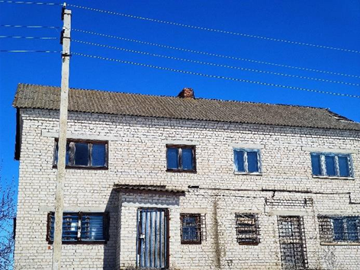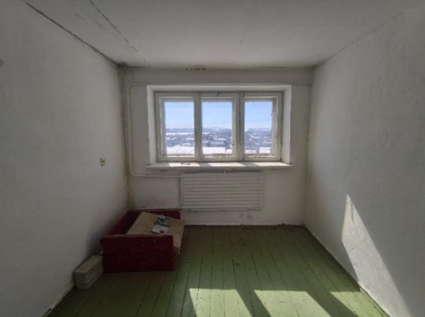

Место нахождения Имущества: Воронежская область, р-н Лискинский, с. Копанище, ул. Молодежная, дом 2-б, пом. 2.
Существующие обременения: отсутствуют.
Начальная цена предмета торгов: 952 668,00 (Девятьсот пятьдесят две тысячи шестьсот шестьдесят восемь) рублей 00 копеек, с учетом НДС.
Шаг повышения цены: 5 % от начальной цены предмета торгов.
Размер задатка: 80 000,00 (Восемьдесят тысяч) рублей 00 копеек, НДС не облагается.

Лот № 3: часть жилого дома (инв. 0082672) общей площадью 87,7 кв. м, назначение –жилое, стены – кирпич, инженерные коммуникации - водоснабжение, водоотведение, электроснабжение, отопление газовое.
Земельный участок площадью 1096 кв. м, кадастровый номер 36:19:7000007:194, предоставленный по договору аренды от 01.04.2009 № 597 сроком на 49 лет.
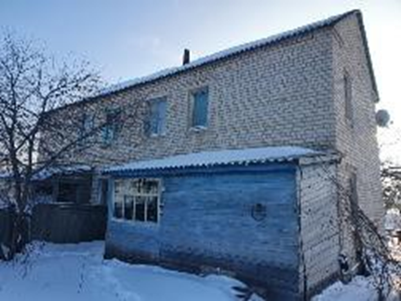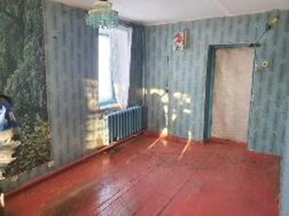
Место нахождения Имущества: Воронежская область, Острогожский район, х. Ново-Успенка, ул. Воронежская, д. 103, пом. I.
Существующие обременения: отсутствуют.
Начальная цена предмета торгов: 556 273,00 (Пятьсот пятьдесят шесть тысяч двести семьдесят три) рубля 00 копеек, НДС не облагается.
Шаг повышения цены: 5 % от начальной цены предмета торгов.
Размер задатка: 50 000,00 (Пятьдесят тысяч) рублей 00 копеек, НДС не облагается.

Время ожидания ценовых предложений: 10 (десять) минут.
Задаток перечисляется по реквизитам:
ООО ЭТП ГПБ (ИНН 7724514910), р/сч.: 40702810300000017639,
кор. сч. 30101810200000000823, БИК 044525823, в Банке ГПБ (АО) г. Москва.
Порядок внесения и возврат задатка осуществляется: в соответствии с документацией об аукционе в электронной форме и регламентом ЭТП ГПБ: https://etp.gpb.ru/
Осмотр имущества проводится по предварительной записи у Продавца. Заявки на осмотр принимаются с даты начала приема заявок.
Подача заявки на участие в аукционе является подтверждением того, что участник ознакомлен с техническим состоянием Имущества и согласен на приобретение Имущества в его фактическом состоянии.

Этапы проведения аукциона (торгов)

Подача заявки на участие в аукционе:
ЭТП обеспечивает для Участников торгов функционал подачи заявок на участие в аукционе.
Формирование и направление заявки на участие в процедуре производится Участником торгов в соответствии с Руководством пользователя ЭТП, которое размещается в открытой части ЭТП.
Срок представления (приема) заявок на участие в процедуре определяется Заказчиком в соответствии с данным извещением и документацией к процедуре.
Участник торгов вправе подать заявку на участие в процедуре реализации имущества в любой момент, начиная с момента размещения на сайте площадки извещения о проведении процедуры, и до предусмотренных извещением и документацией о процедуре даты и времени окончания срока подачи заявок. Заявки направляются Участником торгов на ЭТП в форме электронных документов, подписанных с помощью ЭП.
По факту поступления на ЭТП заявки на участие в процедуре, ЭТП осуществляет блокировку денежных средств на лицевом счете Участника торгов в размере суммы обеспечения заявки на участие в процедуре.
Участник торгов вправе отозвать заявку на участие в процедуре не позднее окончания срока подачи заявок в соответствии с Руководством пользователя ЭТП, которое размещается в открытой части ЭТП.
Подача заявителем заявки на участие в процедуре является согласием заявителя на списание денежных средств, находящихся на его лицевом счете в качестве платы за участие в процедуре в случае признания такого заявителя победителем, в размере, указанном в Регламенте ЭТП ГПБ.
Требования к Участникам:
Для участия в торгах необходимо зарегистрироваться на ЭТП ГПБ и внести обеспечение заявки в соответствии с регламентом ЭТП https://etp.gpb.ru/.
В установленный в извещении и аукционной документации срок представить: заявку на участие в торгах, которая должна содержать следующие сведения: наименование, организационно-правовая форма, место нахождения, почтовый адрес заявителя, банковские реквизиты, номер ОГРН (для юридического лица); фамилия, имя, отчество, паспортные данные, сведения о месте жительства заявителя (для физического лица); номер контактного телефона, адрес электронной почты заявителя, ИНН, с приложением следующих документов:
Для резидентов Российской Федерации:
1) Сканированная копия выписки из ЕГРЮЛ (для юридического лица), выписки из ЕГРИП (для ИП) полученные не позднее, чем за 1 месяц до подачи заявки, сканированные копии документов, удостоверяющих личность (для физического лица и ИП).
2) Сканированная копия решения об одобрении или о совершении крупной сделки, сделки с заинтересованностью, если требование о необходимости наличия такого решения для совершения крупной сделки или сделки с заинтересованностью установлено законодательством Российской Федерации и (или) учредительными документами юридического лица и если для участника аукциона приобретение имущества или внесение задатка является крупной сделкой или сделкой с заинтересованностью; согласие собственника государственного или муниципального предприятия, в случае если это необходимо в соответствии с уставом предприятия (для юридического лица); нотариально удостоверенное согласие супруга на приобретение указанного имущества (для физического лица).
3) Сканированная копия документа, подтверждающего полномочия руководителя.
4) Доверенность или иной документ, подтверждающий полномочия лица, действовать от имени заявителя (в случае подачи заявки уполномоченным лицом).
5) Информация о цепочке собственников, включая бенефициаров (в том числе конечных), с подтверждением соответствующими документами (форма прилагается в настоящем сообщении).
Для резидентов иностранных государств:
1) Учредительные документы, документы, подтверждающие полномочия руководителя иностранного юридического лица - представляются нотариально заверенные копии.
2) Выписка из реестра иностранных юридических лиц соответствующей страны происхождения или иной равный по юридической силе документ, подтверждающий юридический статус иностранного юридического лица - представляется нотариально заверенная копия.
3) Документ, выданный уполномоченным органом страны происхождения иностранной организации, подтверждающий ее регистрацию в качестве налогоплательщика в этой стране с указанием кода налогоплательщика (или аналога кода налогоплательщика) - представляется нотариально заверенная копия.
4) Информацию о цепочке собственников, включая бенефициаров (в том числе конечных), с подтверждением соответствующими документами.
Все документы должны быть заверены в установленном порядке нотариальными учреждениями страны регистрации иностранного юридического лица, должны быть легализованы в соответствии с Гаагской конвенцией 1961 года апостилем, либо пройти процедуру консульской легализации в консульском учреждении Российской Федерации, если иное не предусмотрено международными договорами Российской Федерации. Документы, исполненные на иностранном языке, должны иметь нотариально заверенный перевод на русский язык.
Рассмотрение заявок и допуск к участию в торгах:
ЭТП обеспечивает для пользователей Организаторов / Заказчиков, функционал по рассмотрению заявок на участие в процедурах в соответствии с Руководством оператора ЭТП, которое размещается в открытой части ЭТП.
Сроки рассмотрения заявок устанавливаются Организатором в ходе публикации извещения о проведении процедуры и определяется собственными потребностями или внутренними регламентами (при их наличии) Организатора.
На ЭТП ведется учет принятых, возвращенных и отозванных заявок на участие в процедурах. В течение одного дня после окончания срока подачи заявок, установленного Организатором, заявки становятся доступны для рассмотрения.
Организатор производит рассмотрение заявок в срок рассмотрения, указанный им в процессе публикации извещения о проведении процедуры.
По итогам рассмотрения заявок Организатор принимает решение о допуске (об отказе в допуске) Пользователей к участию в торгах и формирует протокол рассмотрения заявок.
Участник не допускается к участию в торгах в следующих случаях:
заявка подана лицом, не уполномоченным Участником на осуществление таких действий;
представлены не все документы по перечню, опубликованному в Информационном сообщении о проведении торгов;
участником представлены недостоверные сведения.
Порядок проведения торгов:
Пользователь, допущенный к участию в торгах, приобретает статус Участника с момента оформления Протокола об определении Участников торгов.
ЭТП обеспечивает функционал проведения аукциона. Инструкция по участию в аукционе доступна в Руководстве пользователя ЭТП, которое размещается в открытой части ЭТП.
ЭТП обеспечивает проведение аукциона в назначенные дату и время проведения, указанную в извещении при условии, что по итогам рассмотрения заявок к участию в процедуре были допущены не менее двух Участников торгов. Начало и окончание проведения аукциона, а также время поступления ценовых предложений определяется по времени сервера, на котором размещена ЭТП.
Сроки и шаг подачи ценовых предложений в ходе аукциона указывается Организатором в извещении о проведении аукциона.
С момента начала проведения аукциона Участники торгов вправе подать свои предложения о цене договора.
Время, оставшееся до истечения срока подачи ценовых предложений, продлевается автоматически после поступления очередного предложения о цене договора.
Повышение начальной цены производится на «шаг аукциона», указанного Организатором при публикации извещения о проведении процедуры.
Участник аукциона не вправе подавать предложение о цене договора, равное предложению или меньшее, чем предложение о цене договора, которое было подано им ранее.
В случае если участник подал предложение о цене договора, равное цене, предложенной другим участником, лучшим признается предложение о цене договора, поступившее ранее других предложений.
Каждое ценовое предложение, подаваемое в ходе процедуры, подписывается ЭП.
В случае если с момента приема последнего предложения или с момента начала аукциона в течение времени ожидания поступления ценовых предложений, указанного в извещении о проведении процедуры, не было подано ни одного предложения, аукцион автоматически завершается.
Подведение итогов:
По факту завершения аукциона на ЭТП Организатору доступен функционал рассмотрения вторых заявок Участников торгов и принятия решения о выборе победителя.
Участник, который предложил наиболее высокую цену договора и заявка которого соответствует требованиям извещения и документации о процедуре, признается победителем.
По факту окончания процедуры Организатор / Заказчик публикует протокол подведения итогов. Такой протокол должен содержать:
наименование Участников торгов, подавших заявки;
наименование победителя;
указание мест, занятых другими участниками.
основание отклонения заявки с указанием пункта извещения, которому не соответствует заявка.
Порядок заключения договора купли-продажи, порядок расчетов:
Договор купли-продажи заключается между Продавцом и Победителем торгов в срок не позднее 20 (двадцать) рабочих дней, отсчитываемых от даты оформления Протокола об итогах торгов.
Оплата имущества Победителем торгов осуществляется в порядке и сроки, установленные в договоре купли-продажи.
При уклонении (отказе) Победителя от исполнения условий договора купли-продажи, либо нарушения сроков оплаты по договору купли-продажи Имущества, задаток Победителю не возвращается, и остается в собственности Продавца, договор купли-продажи подлежит расторжению. Результаты аукциона в части утверждения Победителя аукциона. Продавцом аннулируются.
В таком случае Продавец имеет право заключить договор купли-продажи Имущества с участниками аукциона, сделавшими предыдущие предложения по цене Имущества, путем последовательного направления таким участникам аукциона (начиная от участника, предложившего наибольшую цену, и заканчивая участником, предложившим наименьшую цену) оферты с указанием цены Имущества, которая не может быть ниже максимального предложения по цене Имущества данного участника. С участником аукциона (письменно выразившим намерение Продавцу на его оферту о приобретении Имущества) договор купли-продажи Имущества заключается в течение 30 (тридцати) календарных дней с даты ответа (согласия) участника аукциона на оферту Продавца. Указанный срок может быть продлен по соглашению Продавца и участника аукциона (путем обмена письмами).
В случае если аукцион был признан несостоявшимся по причине наличия только одного участника, реализация имущества может быть осуществлена путем направления такому участнику оферты с указанием цены, которая не может быть ниже начальной цены.
Переход прав на реализованное Имущество осуществляется в соответствии с договором купли-продажи.

На основании Указа Президента Российской Федерации № 81 от 01.03.2022 на территории Российской Федерации установлен особый порядок осуществления резидентами сделок с недвижимостью с участием лиц иностранных государств, совершающих недружественные действия в отношении Российской Федерации.
Иностранные документы принимаются только с подлинными отметками о консульской легализации либо заверении апостилем, если освобождение от этих процедур не предусмотрено международными соглашениями Российской Федерации, вместе с заверенным - нотариально либо в консульском загранучреждении - переводом на русский язык. В случае отсутствия нотариального подтверждения полномочий подписантов должны быть представлены дополнительные, подтверждающие их полномочия, документы (резолюция о назначении должностных лиц, свидетельство о назначении должностных лиц, выписка из реестра с указанием полномочий должностных лиц и др.).

